DOCUMENTAÇÃO TÉCNICA DO PROJETO INTEGRADOR DE BDI
[Colocar o nome/contexto da solução]

Equipe | [Nome da equipe, se aplicável]
Integrantes | Caio Lima Silva, João Gabriel Duarte Rodrigues
Tema/Contexto da solução | [Título ou contexto do projeto]
Repositório Git | https://github.com/joao08duarte/Site-educacional.git
SGBD/Plataforma | [Preencher a partir da APD3]
Tecnologias Web | [Preencher a partir da APD4]
Semestre | 2026.2

Orientação: Este documento é único e incremental. Ele deve ser iniciado na APD1 e atualizado nas APD seguintes. Não apague as seções das etapas anteriores; revise-as quando o projeto evoluir. Todos os modelos, scripts, códigos, evidências e esta documentação devem ser versionados no repositório da equipe.

CONTROLE DE VERSÕES DA DOCUMENTAÇÃO
Orientação: Registre cada entrega e as principais alterações realizadas no documento.
Versão | Data | APD | Responsável(is) | Principais alterações
[1.0] | [20/10/2026] | [APD1] | João Gabriel, Caio L. | [Preencher]
[Preencher] | [Preencher] | [Preencher] | [Preencher] | [Preencher]

1. CONTEXTO E OBJETIVO DA SOLUÇÃO
Orientação: Iniciar na APD1 e atualizar sempre que houver mudanças relevantes no escopo.

1.1 Contexto do problema
[Descreva o domínio, cenário ou problema que motivou a solução. Explique quem são os potenciais usuários e quais informações precisam ser armazenadas e manipuladas.]
Maior parte das escolas adotam o modelo de estudos onde a consulta da matéria é feita localmente por livros e/ou outros documentos físicos, que torna impossível a consulta 24h de tais materiais. Há também o caso de indivíduos que concluíram o ensino médio e tiveram matérias em falta (devido a fatores como falta de professores ou a pandemia) que gostariam de resgatar os conteúdos acadêmicos.

1.2 Objetivo da solução
[Descreva, de forma objetiva, o que a solução pretende apoiar, controlar, registrar ou disponibilizar]
O objetivo do sistema é criar uma plataforma de acesso à conteúdos de ensino fundamental e médio a fim de facilitar os estudos do aluno em seu devido nível de escolaridade, sem que dependa apenas de material físico e permitir um maior nível de organização.
Além disso, serviria também para complementar os estudos de indivíduos que já concluíram o ensino médio, mas que não tiveram acesso à um bom nível de ensino ou matérias em falta.

1.3 Principais requisitos e regras de negócio
Orientação: Identifique e descreva os principais requisitos e regras de negócio da solução proposta, incluindo funcionalidades, tipos de usuários e suas permissões, dados necessários para cadastros, consultas e relatórios, além das condições e restrições para execução das operações. A definição adequada dos requisitos é essencial para orientar a modelagem dos dados, seus atributos e relacionamentos, bem como a posterior implementação do banco de dados e da aplicação. A seguir tem alguns exemplos de descrição de requisitos, na qual deverão ser apagados e substituídos pelos requisitos da solução proposta.
Requisito / Regra de negócio
[ex: O Sistema deve permitir vendedores possam vender um ou mais produtos]
O Sistema deve permitir que usuários acessem o conteúdo
[ex: Os produtos devem ser cadastrados contendo seu código único, nome, valor, quantidade em estoque e categoria na qual pertence. Além disso, poderá ser cadastrado o percentual de desconto do produto. O percentual de produto não é obrigatório]
Os usuários devem ser cadastrados contendo seu ID de Usuário, Nome, E-mail, Senha e Matrícula(caso aluno) ou Código de Administrador(caso administrador).
[ex: Os vendedores devem registrar as vendas no sistema com os seguintes dados: codigo da venda (único), data, valor_total, e seu código_vendedor responsável pela venda]
Nível de Ensino deve possuir nome e ID, além de conter a tabela de Conteúdo.
[ex: O sistema deve permitir que vendedores possam gerar relatórios contendo o valor total de vendas mensais e anuais]
O Sistema deve permitir que os usuários acessem a tabela Conteúdo e seus atributos, como ID do Conteúdo, Título, Descrição e Matéria.
[Preencher…]
Cada conteúdo deve pertencer a um único nível de ensino, mas um nível de ensino pode possuir mais de um conteúdo.
[Preencher….]
Apenas administradores podem cadastrar, editar ou excluir conteúdo.
[Preencher….]

Orientação: Insira quantas linhas forem necessárias na tabela acima.

2. APD1 – MODELAGEM CONCEITUAL DA BASE DE DADOS (MER)
Orientação: Esta seção corresponde à APD1. O MER deve contemplar, no projeto final, no mínimo 4 entidades/tabelas relacionadas. O modelo deve apresentar todas as entidades, seus atributos com tipos específicos, os relacionamentos e cardinalidades. A modelagem deverá atender, de forma coerente, os requisitos especificados. A modelagem deverá ser realizada usando a notação do Modelo Entidade Relacionamento (MER) usando a ferramenta Br.Modelo.

2.1 Modelo Entidade-Relacionamento (MER)

[INSERIR AQUI A FIGURA/DIAGRAMA DO MER EM TAMANHO LEGÍVEL]
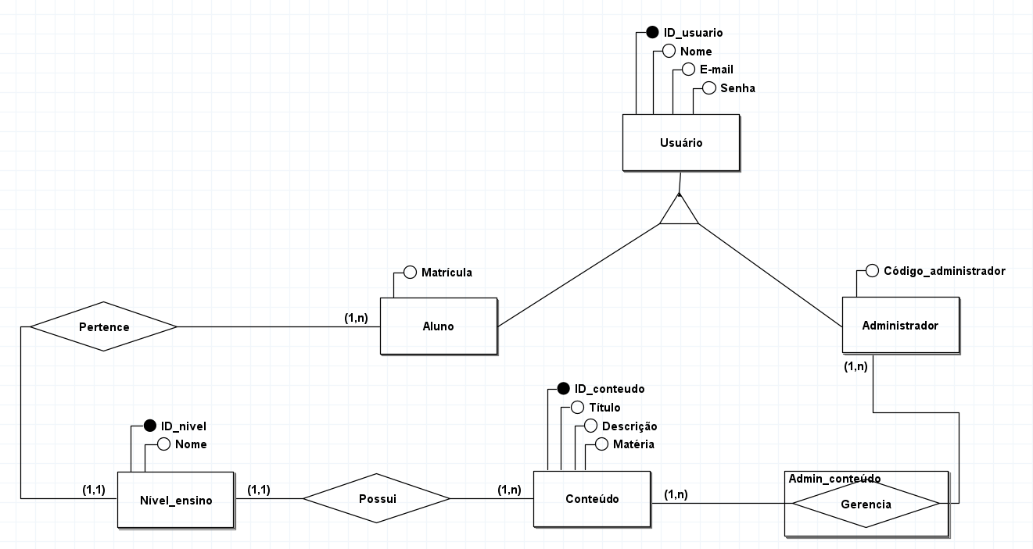

2.2 Justificativas das principais decisões de modelagem
[Caso necessário, descreva as decisões relevantes tomadas pela equipe durante a elaboração do modelo conceitual, justificando por exemplo as entidades, , relacionamentos e/ou cardinalidades.]
Utilizamos especialização exclusiva para Aluno e Administrador, ambos herdando a entidade Usuário.
Nivel_ensino possui uma tabela Conteúdo contendo suas informações e suas devidas matérias.
O usuário Administrador se torna capaz de gerenciar e manipular as informações de Conteúdo.

3. APD2 – MODELO LÓGICO/RELACIONAL NORMALIZADO
Orientação: Esta seção corresponde à APD2. Evolua o MER da APD1 para o Modelo Lógico/Relacional, de forma correta. Para isso, as regras de mapeamento do MER para Modelo Lógico/Relacional devem ser aplicadas. Portanto, esse modelo deverá conter: todas as tabelas, seus campos/atributos; os tipos/domínios de cada atributo; as chaves (primária e estrangeiras);os relacionamento entre as tabelas, demonstrando as restrições/cardinalidades. Nesta, quando aplicável, deverão ser aplicadas as técnicas estudadas para garantir a qualidade do projeto lógico, as dependências funcionais adequadas e/ou a normalização das tabelas (1ªFN, 2ªFN, 3ªFN, FNBC. A modelagem lógica/relacional deverá ser realizada usando a notação do Modelo Lógico e os recursos da ferramenta Br.Modelo.

3.1 Lista das Tabelas Mapeadas e seus Atributos

Tabelas | Campos | PK | FK | Campos Opcionais/Nulos
[ex: Produtos] | [ex: codigo_produto, nome, valor, quantidade_estoque, percentual_desconto, cod_categoria] | [codigo_produto] | [cod_categoria] | [percentual_desconto]
[ex: Vendas] | [ex: codigo_venda, data, valor_total, cod_vendedor] | [codigo_venda] | [codigo_vendedor] | [Nenhum]
[Preencher] | [Preencher] | [Preencher] | [Preencher] | [Nenhum]
[Preencher] | [Preencher] | [Preencher] | [Preencher] | [Nenhum]

Orientação: Insira quantas linhas forem necessárias na tabela acima.

3.2 Análise de Normalização
Orientação: Para cada relação/tabela relevante, registre a análise das formas normais, as dependências funcionais e formas normais consideradas.

Tabelas | Dependencias Funcionais | Formas Normais Aplicadas
[ex: Produtos] | {codigo_produto} { nome, valor, quantidade_estoque, percentual_desconto , cod_categoria} | Nesta tabela foram aplicados a 1ªFN, 2ªFN e 3ªFN, na qual todos os atributos são atômicos (1FN), todo atributo que não é chave primária depende totalmente da chave primária (2FN) e nenhum atributo que não é chave primária é transitivamente dependente da chave primária.
[ex: Vendas] | {codigo_venda} {data, valor_total, cod_vendedor} | Nesta tabela foram aplicados a 1ªFN, 2ªFN e 3ªFN, na qual todos os atributos são atômicos (1FN), todo atributo que não é chave primária depende totalmente da chave primária (2FN) e nenhum atributo que não é chave primária é transitivamente dependente da chave primária.
[Preencher] | [Preencher] | [Preencher]  [Preencher]
[Preencher] | [Preencher] | [Preencher]  [Preencher]

3.3 Modelo Lógico/Relacional

[INSERIR AQUI A FIGURA/DIAGRAMA DO MODELO LÓGICO/RELACIONAL]

CHECKLIST DE ENTREGA POR APD
Orientação: Use esta seção como conferência antes de cada submissão no Google Classroom.

APD1 – Modelagem Conceitual (MER)
☐ Contexto e objetivo da solução preenchidos na documentação técnica.
☐ Principais requisitos/regras de negócio registrados na documentação técnica.
☐ MER com no mínimo 4 entidades/tabelas relacionadas. Figura inserida na documentação técnica.
☐ Justificativas das principais decisões de modelagem, quando aplicável, registrados na documentação técnica.
☐ MER, arquivo-fonte/editável e documentação versionados no repositório do Github.

APD2 – Modelo Lógico/Relacional + Normalização
☐ Mapeamento/Listagem de todas as Tabelas com seus atributos, domínios/tipos previstos, PKs, FKs e restrições, registrados na documentação técnica.
☐ Descrição das normalizações aplicadas, registrados na documentação técnica.
☐ Figura do Modelo lógico/relacional derivado do MER, inserida na documentação técnica.
☐ Documentação técnica atualizada.
☐ Modelo Lógico, arquivo-fonte/editável e documentação técnica versionados no repositório do Github.

